Забавная горка

**Выполнил: Лышов В.А.**

**Научный руководитель: Байгашов А.С.**

Аннотация

В работе рассматривается решение задачи о движении тела по горке. Изучается возможность численного моделирования такого движения. Для этого используется среда Python. Приводятся результаты моделирования в виде рисунков различных этапов движения тела.

Введение

Многие физические законы достаточно сложно представить себе наглядно. Это мешает хорошему освоению физики как школьной дисциплины. К счастью, современные технологии позволяют наглядно показывать многие процессы и явления, которые сложно продемонстрировать в качестве опыта или лабораторной работы. Обычно для этого используются численные модели – программы, рассчитывающие результат применения того или иного физического закона к конкретной ситуации. Несмотря на то, что численное моделирование основано на сложных математических законах и формулах, современные средства программирования позволяют во многом автоматизировать процесс моделирования.

Целью этой работы является моделирование движения шарика, с начальной скоростью закатывающегося на горку. Для этого необходимо разобраться с общими принципами численного моделирования и языком программирования Python, на котором будет написана программа.

Постановка задачи

Движение тела вверх по горке под действием начальной скорости описывается дифференциальным уравнением:

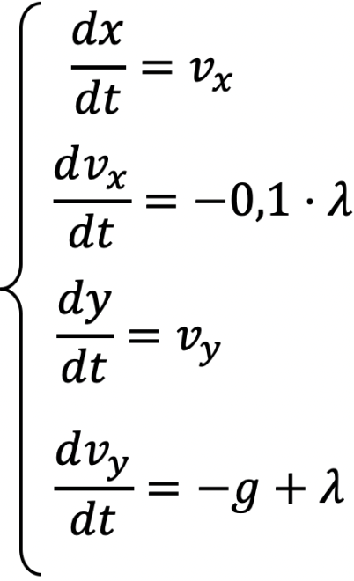

где g - ускорение свободного падения, а параметр определяется следующим образом:

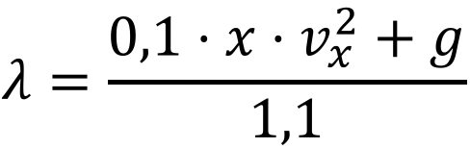

Для его решения необходимо задать форму горки, а также определить начальное положение и скорость шарика. Горку представим в виде ограниченного подъёма, переходящего в плоскость, параллельную земле. Рассматривая двумерный случай, горку можно описать как график функции y(x):

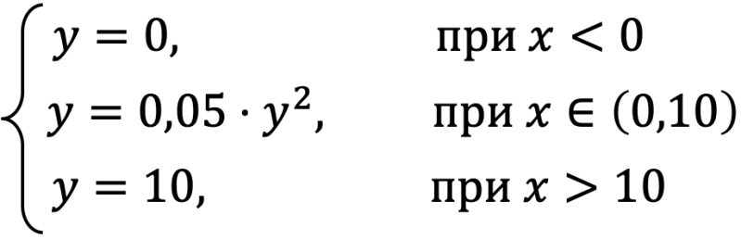

Шарик разместим у подножья подъёма и зададим такую начальную скорость, чтобы он сумел подняться по горке как минимум до её наивысшей точки. Тут следует учесть, что шарик может отрываться от поверхности горки, двигаясь по инерции и отскакивая от неё после падения. Удары о поверхность будем считать неупругими, просто разворачивая вертикальную скорость шарика при ударе в противоположную сторону. С целью упрощения задачи пренебрежём сопротивлением воздуха и силой трения.

Результат моделирования

Используя язык программирования Python была создана программа, численно решающая указанное дифференциальное уравнение. Её результат был показан с помощью анимации движения шарика, которую можно разбить на несколько рисунков в разное время.









Заключение

Поставленная задача была успешно решена, была получена анимация движения шарика по горке. Можно сделать вывод о том, средства численного решения уравнений в языке программирования Python позволяют моделировать сложные процессы с помощью сравнительно простых программ. Это весьма удобно во многих случаях, когда нужно наглядно показать действие того или иного физического закона.